北京临川学校2015-2016第一学期期末考试
高 二 地 理 试 卷
- 本试卷分为第Ⅰ卷和第Ⅱ卷两部分。第Ⅰ卷为选择题，共25题，占50分；
第Ⅱ卷为综合题，共3题，占50分。全卷共100分，考试时间为90分钟。
2. 答题时，考生必须把选择题的答案填在答题表或内答题卡上，答第Ⅱ卷前，
考生必须将自己的姓名和学号填写在答题相应的位置上。
（2015—2016年上学期）.
第Ⅰ卷（选择题，共50分）
一、选择题
（一）单项选择题（共50分）
本大题共25小题，每小题2分，共50分。每小题列出的四个选项中，
只有一项是最符合题意的，多选和不选均不得分。
- “淡水贵于油”是中东地区的真实写照，下列各项关于“淡水贵”原因
的叙述，正确的是 ( )
A．水厂为了赚钱而抬高水价
B．当地政府为了保护水资源制定的一项节水措施
C．中东地区气候干燥，河流稀少，水资源匮乏
D．这里的水含有多种营养物质
2．目前，澳大利亚的经济支柱是（ ）
A.农牧业 B.工矿业 C.服务业 D.交通运输业
3.影响中东经济发展的重要自然资源是( )
A．民族和宗教 B．石油和水
C．海运与战争 D．草原与沙漠
4、2008年8月8日晚8时，第29届夏季奥运会将在北京举行开幕式。
为迎接奥运会，北京市政府大力推广学习英语活动，其原因是（ ）
A、英语是世界上使用人数最多的语言 B、英语是世界上使用最广泛的语言
C、英语是联合国规定的唯一工作语言 D、英国是世界上最发达的国家
5.世界上最大的区域性贸易集团是：( )
A．欧洲联盟(UN) B．世界贸易组织(WTO)
C石油输出国组织(OPEC) D．东南亚国家联盟(ASEAN)
6．在撒哈拉以南的非洲，各国普遍遇到的问题是（ ）
A.能源供应不足 B.粮食供应不足
C.油料供应不足 D.肉类供应不足
- 考察团在考察日本工业时，深深感受到其技术优势，但同时也发现
其工业发展的弱点，就是（ ）
A 有丰富的劳动力资源 B地域狭小，资源贫乏
C岛国海岸线曲折 D 火山、地震的威胁大
- 有一位美国农民，他种的田地比我们这里一千人种的田地面积还大，
一天，他来中国旅游，中国老农好奇的问：“你一个人种那么多的田地，
还有时间出来玩？看你的手上没有一点老茧，不像个做事的农民。”下
面是一位翻译的解释，其中正确的是（ ）
A美国耕牛多 B美国雇了大量外籍工人做事
C美国农业生产各个过程和环节都实现了机械化和专业化
D美国自然条件好，种子播下去，不需要人管
9、美国的两个海外州是（ ）
①夏威夷州 ②佛罗里达州 ③阿拉斯加州 ④加利福尼亚州
A、①② B、①③ C、②④ D、①④
- 在学习《澳大利亚》这节内容前，地理老师提了一个问题：“谈谈
你印象中的澳大利亚”下面是同学们谈的内容，其中正确的是（ ）
A澳大利亚位于北半球 B澳大利亚是一个岛国，位于印度洋上
C澳大利亚靠近南极洲，气候寒冷
D澳大利亚地广人稀，经济发达
- 从莫斯科回来的小明，在描述其次见闻时，有一句话是在撒谎，
请找出是下列哪一句（ ）
A我在歌剧院看到了正宗的芭蕾舞艺术
B我参观了世界藏书最多的图书馆
C莫斯科工业区是俄罗斯工业最发达的地区
D我看到了著名的红场、克里姆林宫、泰姬陵
- 下面是四个同学凭想像描写南极地区的画面，请判断
哪一位描写得最准确（ ）
A、到处绿树成荫，鸟儿欢叫，鲜花、野果漫山遍野……
B、深山老林，狂风呼啸，阴森恐怖……
C、洁白的世界，冰积如山，狂风暴雨……
D、冰山漂浮，企鹅漫步……
13、非洲炎热气候形成的最主要原因是（ ）
A. 海陆因素 B. 纬度因素 C. 洋流因素 D. 地形因素
14、如果你是一位光荣的科考队员，并即将去南极考察，去之前
必须明确考察内容，下列不符合南极考察的是（ ）
A矿产资源，淡水资源考察 B海洋生物资源考察
C热带森林生态系统考察 D原始自然环境考察
15.20世纪90年代以来，美国的经济增长主要得益于（ ）
A.交通运输业的蓬勃发展 B.高新技术产业的蓬勃发展
C.煤炭资源的大量开采 D.石油资源的大量开采
16.关于西亚和北非气候的正确叙述是（ ）
①大部分属热带沙摸气候
②撒哈拉沙漠是全球炎热中心
③沙特阿拉伯等国由于降水很少，地面没有河流
④地中海气候区夏季炎热多雨
A.②③④ B.①③④ C.①②④ D.①②③
17. 2003年5月21日晚（北京时间22日凌晨），阿尔及利亚
北部发生里氏6.7级强烈地震。地震造成首都阿尔及尔部分地
区断电，造成数千人死亡。下列有关说法可能正确的是（ ）
①阿尔及利亚北部位于亚欧板块与非洲板块相挤压地带
②阿尔及利亚北部位于亚欧板块与非洲板块张裂地带
③地处环太平洋火山地震带上
④当晚还发生了3.5级的余震
A.①④ B.①③ C.①② D.③④
18.近年来，埃及的主要经济支柱是（ ）
A.石油、运河、侨汇和旅游 B.文物、运河、侨汇和旅游
C.铁矿、运河、侨汇和旅游 D.石油、运河、棉花和旅游
19．下列关于东南亚自然环境的叙述，正确的是( )
A．本地区全年气温高，降水丰富，降水季节分配比较均匀
B．中南半岛上的主要山脉、大河多由北往南延伸
C．马来群岛沿海平原面积较大，土壤肥沃，是农业发达地区
D．马来群岛位于板块交界附近，多火山、地震
- 下列关于东南亚一些国家首都分布的地理特点的叙述，
正确的是( )
A．缅甸首都仰光位于萨尔温江三角洲B．越南首都河内位于红河三角洲
C．老挝首都万象位于湄公河三角洲
D．泰国首都曼谷位于湄南河三角洲
21.关于地形对北美气候的影响正确的说法是（ ）
A.西部高大山系阻挡西风吹入内地，使地中海气候局限于西部沿海
B.东部山地阻挡东南季风吹入内地，内地降水少
C.中部平原地势低，冬季气温比东部沿海高
D.北部高原是冬季风的发源地
读下图，据此回答22——25题
22.图中各农业带不属于商品谷物农业的是（ ）
A.甲 B.乙
C.丙 D.丁
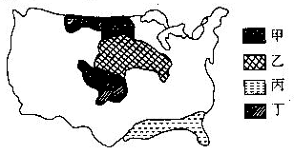

23.223.丁代表的农作物是（ ）
A.水稻 B.玉米 C.冬小麦 D小麦
24.美国稻米生产采用旱地直播技术，主要目的是为了（ ）
A.便于机械化生产 B.提高单位面积产量
C.最大限度地节约水源 D.减少农业生产中的投入
25.乙农业带粮食商品率高，其原因除单位面积产量高以外，还有（ ）
A.自然条件优越 B.交通运输便利
C.科技水平高 D.人均耕地多
二、综合题：（共50分）(三选二)
26．（25分）甲、乙两图分别为英国和美国工业分布示意图，读图回答下列问题。(
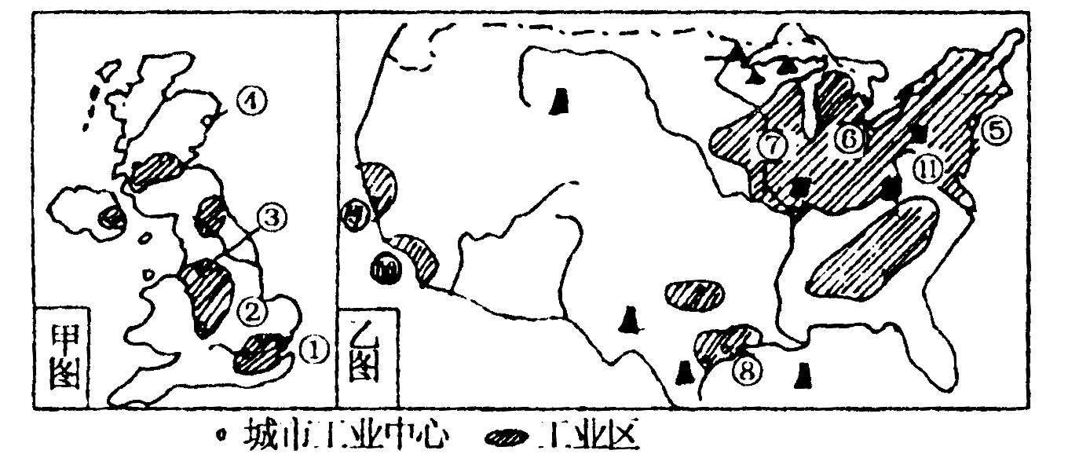

99

100

⑴甲图中钢铁工业中心②的名称是 ，在乙图⑤、⑥、⑦中钢铁工业中心是

（填写数字代号）。它与②在工业布局类型中，同属 型。（5分）

⑵甲图中国家的石油工业基地④的名称是 ，它是随着 油田的开发而形成；乙图中国家最大的石油加工和石油化学工业中心是 （填写数字代号）。（5分）

⑶乙图中国家著名的“硅谷”位于图中 （填写数字代号）城市附近；甲图中被称为 英国的“硅谷”集中在 （填写地名）中部的一些城市。（5分）

⑷甲图中的国家是世界农产品主要进口国之一，该国属典型的 气候，此种气候类型不利于农作物的成熟，但对 生长有利；乙图中的城市⑦以北地带由于生长期较短，在农业专业化区中属于 带。（5分）

⑸乙图中的国家首都的数字代号是 ，它与甲图中国家的首都的城市职能主要区别是
（5分）

27.（25分）甲、乙两图为世界主要海湾的地理简图，读图回答：
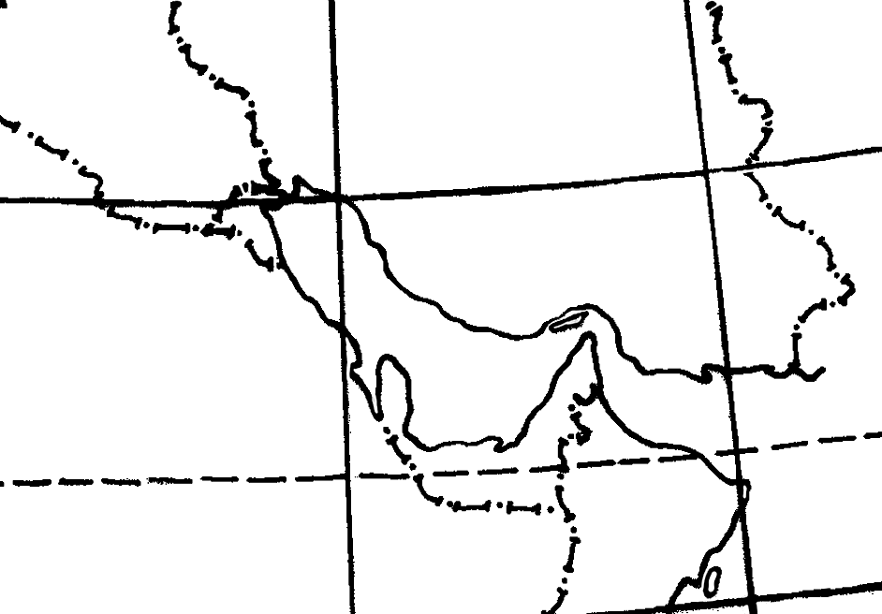
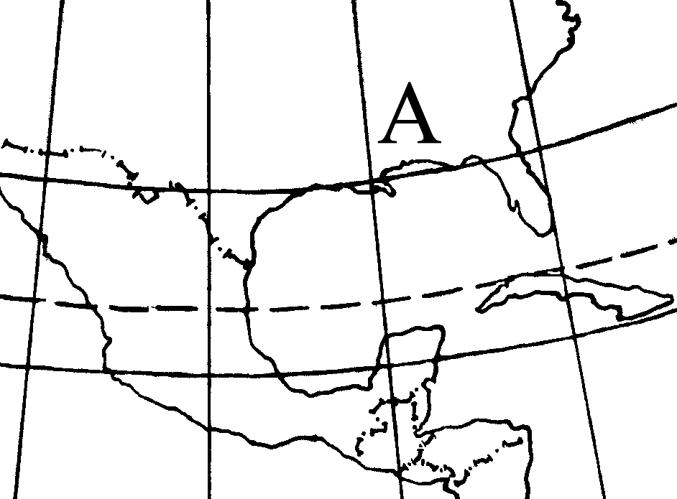
30°
20°
50°
40°
30°
20°
80°
90°
100°
110°
甲

乙

A

（1）甲图是 （海湾），其东面有 海峡；乙图是 （海湾），其东南面是 群岛。（5分）

（2）两个海湾纬度位置相似，但气候相差很大。甲图所示海湾沿岸地区气候终年炎热干燥，主要受到 气压带和 风带的影响。乙图所示海湾沿岸地区降水较多，图中A地为 气候。（4分）

（3）从民族角度考虑，甲图所示海湾西南沿岸国家以 人为主。

按经济发展水平划分，乙图所示海湾北岸国家属于 国家。（3分）

（4）两个海湾都蕴藏着丰富的石油资源，甲图中石油产量最多的国家是 ；乙图中石油产量最多的国家是 。（3分）

（5）目前国际市场原油价格波动很大。对国际市场影响更大的是 图所示海湾地区的石油，原因是
。（5分）

（6）若有货轮从甲海湾驶往乙海湾，比较便捷的航线经过的主要海洋、海峡、运河依次是（5分）

28.（25分）阅读图文资料，回答问题。
材料一 俄罗斯两工业区工业部门表
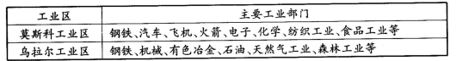

材料二 2014年10月，重庆力帆集团与利佩茨克州政府在莫斯科签署了投资意向协议。根据该协议，力帆集团将投资近3亿美元在莫斯科工业区的利佩茨克州联邦经济特区建设占地60万平方米的全新整车工厂，项目投产后计划产能将达每年6万台汽车。

材料三 俄罗斯西部的顿河流域是其农业主产区，也是世界三大黑土分布区。
图1和图2分别为俄罗斯顿河流域示意图和该流域内A、B、C三个城市气候资料图。
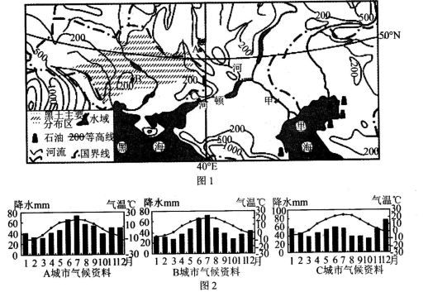
(1)根据材料一、二并结合所学知识，试分析力帆集团在利佩茨克州投资建汽车厂对该地周边零部件生产地区的积极作用。（8分）

(2)有俄罗斯专家建议把乌拉尔工业区的冶金工业迁往圣彼得堡工业区，试分析该观点理由。（8分）

(3)根据材料三并结合所学知识，分析顿河流域黑土区有机质含量丰富的原因。（6分）

(4)相对于图中的甲河，指出鄂毕河最突出的河流特征。（3分）

一、单项选择题：（将正确答案填入下表相应栏，每小题 2分，共50分）
题号 | 1 | 2 | 3 | 4 | 5 | 6 | 7 | 8 | 9 | 10
答案 | C | C | B | B | A | B | B | C | B | D
题号 | 11 | 12 | 13 | 14 | 15 | 16 | 17 | 18 | 19 | 20
答案 | D | D | B | C | B | D | A | A | C | B
题号 | 21 | 22 | 23 | 24 | 25 | 26 | 27 | 28 | 29 | 30
答案 | A | C | C | A | D

二、综合题：（共50分）

- （25分）⑴．伯明翰 ⑦ 煤铁复合体
⑵．阿伯丁 北海 ⑧ ⑶．⑨ 苏格兰
⑷． 温带海洋性 牧草 乳畜
⑸11 乙图中的国家首都城市职能是政治中心；
甲图 中国家的首都除政治职能外，还有经济、金融、贸易等综合职能

27. （25分）（1）波斯湾 霍尔木兹海峡 墨西哥湾 西印度群岛
（2）副热带高气压带 信风带 亚热带湿润气候
（3）阿拉伯 发达
（4）沙特阿拉伯 美国 （5）甲 该海湾地区的石油在世界上占有十分重要的地位，
其探明储量占世界60%以上，产量占世界石油总产量1/4以上，其出口量占世界石油贸易
总量的40%。所以该地区对世界原油市场的影响更大。
（6）霍尔木兹海峡 印度洋 红海 苏伊士运河 地中海 直布罗陀海峡 大西洋

28.（25分）(1)有利于当地企业实现专业生产，加强分工合作，调整产业结构，当地零部件
规模扩大，数量增多，促进了当地经济发展，增加了当地就业机会。
- 理由：圣彼得堡是临近波罗的海的重要港口，交通便利，更加接近消费市场，
技术力量较强(工业基础较好)
- 有机质丰富的原因：顿河流域内植被覆盖率良好，为黑土形成提供了丰富的有机质，
年均温较低，微生物分解缓慢，利于有机质积累，地形平坦，降水相对较少，风力及
流水侵蚀作用较弱，有机质易留存。

(4)河流流向自南向北，注入北冰洋的外流河，有凌汛现象，为国 际性河流。

